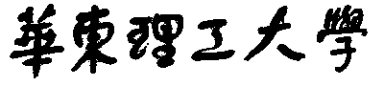

模式识别大作业

题 目 SVM实现iris数据分类
学 院 信息科学与工程
专 业 控制科学与工程
组 员 程奇
指导教师 赵海涛

完成日期： 2018 年 10 月20日

模式识别作业报告—SVM实现iris数据分类
姓名：程奇 学号：Y30180640
一 支持向量机（SVM）简介
支持向量机(SVM , Support Vector Machine)是由Vapnik 首先提出的,像多层感知器网络和径向基函数网络-样，可用于模式分类和非线性回归。支持向量机的主要思想是建立一个分类超平面作为决策曲面,使得正例和反例之间的隔离边缘被最大化。支持向量机的理论基础是统计学习理论,更精确地说，支持向量机是结构风险最小化的近似实现。这个原理基于这样的事实:学习机器在测试数据上的误差率(即泛化误差率)以训练误差率和一个依赖于VC维数(Vapnik - Chervonenkis dimension)的项的和为界，在可分模式情况下，支持向量机对于前一项的值为零,并且使第二项最小化。因此，尽管它不利用问题的领域内部问题,但在模式分类问题上支持向量机能提供好的泛化性能,这个属性是支持向量机特有的。
支持向量机具有以下的优点:
①通用性:能够在很广的各种函数集中构造函数;
②鲁棒性:不需要微调;
③有效性:在解决实际问题中总是属于最好的方法之-一;
④计算简单:方法的实现只需要利用简单的优化技术;
在支持向量x(i)和输人空间抽取的向量x之间的内积核这
概念是构造支持向量机学习算法的关键。支持向量机是由算法从训练数据中抽取的小的子集构成。
SVM方法是通过一个非线性映射p，把样本空间映射到一个高维乃至无穷维的特征空间中(Hilbert空间)，使得在原来的样本空间中非线性可分的问题转化为在特征空间中的线性可分的问题.简单地说，就是升维和线性化.升维，就是把样本向高维空间做映射，一般情况下这会增加计算的复杂性，甚至会引起"维数灾难"，因而人们很少问津.但是作为分类、回归等问题来说，很可能在低维样本空间无法线性处理的样本集，在高维特征空间中却可以通过一个线性超平面实现线性划分(或回归).一般的升维都会带来计算的复杂化，SVM方法巧妙地解决了这个难题:应用核函数的展开定理，就不需要知道非线性映射的显式表达式;由于是在高维特征空间中建立线性学习机，所以与线性模型相比，不但几乎不增加计算的复杂性，而且在某种程度上避免了"维数灾难".这一切要归功于核函数的展开和计算理论。
选择不同的核函数，可以生成不同的SVM，常用的核函数有以下4种:
⑴线性核函数K(x,y)=x·y;
⑵多项式核函数K(x,y)=[(x·y)+1]^d;
⑶径向基函数K(x,y)=exp(-|x-y|^2/d^2)
⑷二层神经网络核函数K(x,y)=tanh(a(x·y)+b).

二 SVM算法原理

1.2.1 点到超平面的距离公式
与二维空间类似，超平面的方程也可以写成一下形式：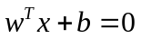
有了超平面的表达式之后之后，我们就可以计算样本点到平面的距离了。假设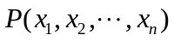为样本的中的一个点，其中表示为第个特征变量。那么该点到超平面的距离就可以用如下公式进行计算：
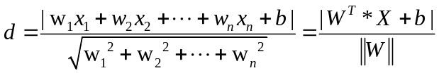
其中||W||为超平面的范数，常数b类似于直线方程中的截距。
1.2.2 最大间隔的优化问题
现在我们已经知道了如何去求数据点到超平面的距离，在超平面确定的情况下，我们就能够找出所有支持向量，然后计算出间隔margin。每一个超平面都对应着一个margin，我们的目标就是找出所有margin中最大的那个值对应的超平面。因此用数学语言描述就是确定w、b使得margin最大。这是一个优化问题其目标函数可以写成：
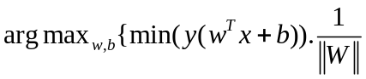
其中表示数据点的标签，且其为-1或1。距离用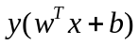计算，这是就能体会出-1和1的好处了。如果数据点在平面的正方向(即+1类)那么是一个正数，而当数据点在平面的负方向时(即-1类)，依然是一个正数，这样就能够保证始终大于零了。注意到当w和b等比例放大时，d的结果是不会改变的。因此我们可以令所有支持向量的u为1，而其他点的u大1这是可以办通过调节w和b求到的。因此上面的问题可以简化为：
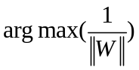 ，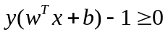（1.4）
为了后面计算的方便，我们将目标函数等价替换为：
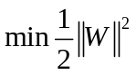
（1.5）
这是一个有约束条件的优化问题，通常我们可以用拉格朗日乘子法来求解。拉格朗日乘子法的介绍可以参考这篇博客。应用拉格朗日乘子法如下：
令 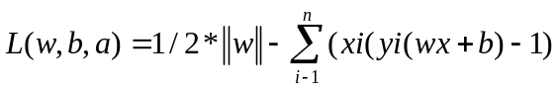（1.6）
求L关于求偏导数得：
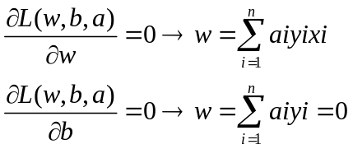（1.7）
将(1.7)代入到(1.6)中化简得：
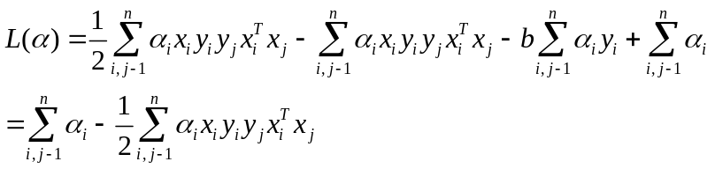（1.8）
原问题的对偶问题为：
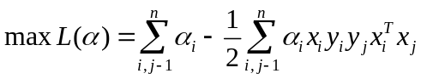（1.9）
该对偶问题的KKT条件为
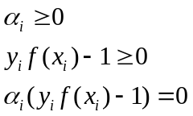（1.10）
到此，似乎问题就能够完美地解决了。但是这里有个假设：数据必须是百分之百可分的。但是实际中的数据几乎都不那么“干净”，或多或少都会存在一些噪点。
二 核函数
在实际特征空间中，无法保证不同类别特征之间--定满足线性可分的条件，因此将SVM扩展到解决空间中的非线性可分问题具有更重要的普遍意义。SVM对于非线性可分问题的解决思想是,将低维空间中线性不可分的问题通过恰当的空间映射,将其转化为更高维空间中的线性可分问题,在此高维空间中进行如前所述线性SVM分类。但是如果显式地研究非线性映射,则难度很大而且存在高维特征空间运算时的“维数灾难”问题,而且寻找合适的非线性映射函数也是一一件很困难的事。
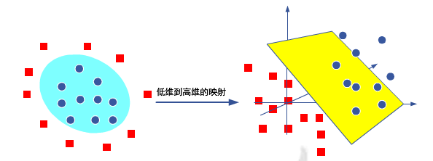
线性低维不可分映射到高维线性空间可分
核函数提供了解决上述问题的有效方法,在支持向量机中引人核函数有如下优点:
①利用核函数可避免SVM训练时的“维数灾难”,大大减小计算复杂度;
②无需知道非线性的映射函数的具体形式和参数，采用不同的核函数即代表了不同的映射函数和映射空间。在SVM中，采用不同的核函数往往可以得到不同的分类性能。可以将空间中的非线性映射问题隐式得到解决，这就扩展了SVM的应用范围和实际意义。在SVM中核函数定义为
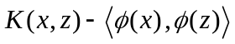
式中:< . >为内积运算;K(x,z)为核函数;φ(。)为低维到高维空间的隐式映射函数。满足Mercer定理的函数都可以作为核函数。核函数下的SVM目标函数可对应表示为
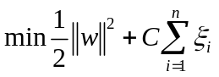
其中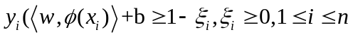
同样,该优化函数属于经典的带约束条件的凸二次规划问题。通过拉格朗日乘子法，上述原问题可转为如下式所示的对偶问题。

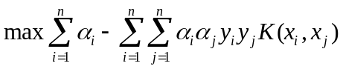
其中：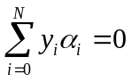，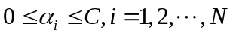

三 SVM实现iris数据分类

Iris数据集概述
iris数据集的中文名是安德森鸢尾花卉数据集，英文全称是Anderson’s Iris datasetiris包含150个样本，对应数据集的每行数据。每行数据包含每个样本的四个特征和样本的类别信息，所以iris数据集是一个150行5列的二维表。
通俗地说，iris数据集是用来给花做分类的数据集，每个样本包含了花萼长度、花萼宽度、花瓣长度、花瓣宽度四个特征（前4列），我们需要建立一个分类器。 分类器可以通过样本的四个特征来判断样本属于山鸢尾、变色鸢尾还是维吉尼亚鸢尾（这三个名词都是花的品种）。iris的每个样本都包含了品种信息，即目标属性（第5列，也叫target或label）。

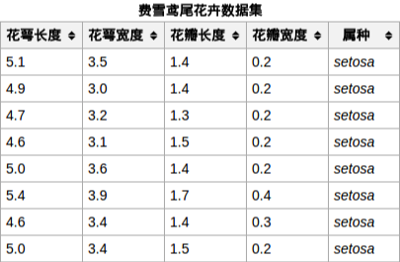

将样本中的4个特征两两组合（任选2个特征分别作为横轴和纵轴，用不同的标记不同品种的花），可以构建12种组合（其实只有6种，另外6种之
对称）

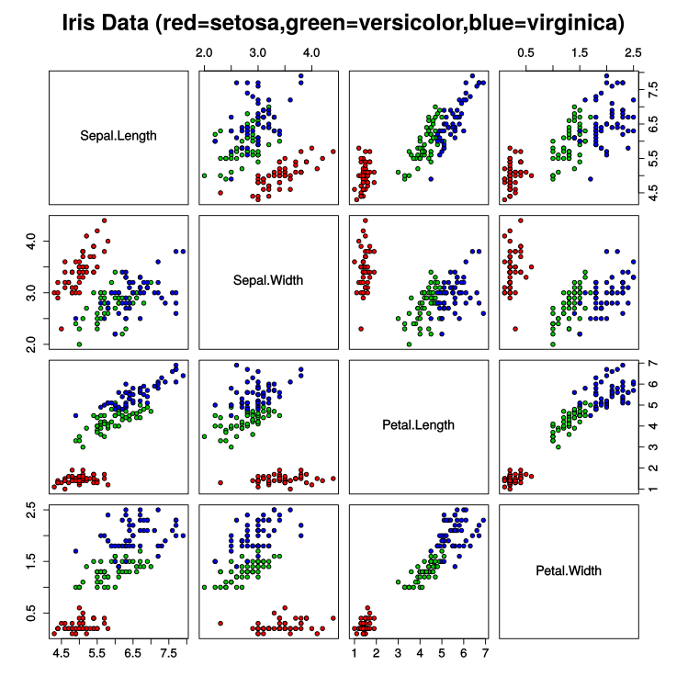
这里的模拟数据交复杂，因为我们现在的自变量有两个而不是一个（我们从
个维度中选取两个），因变量有三个而不是两个。

四 程序分析与调试
4.1 数据集
从数据的说明上，可以看到Iris有4个特征，3个类别。但是，我们为了数据的可视化，只保留2个特征（sepal length和petal length）。下面是数据集的散点图：
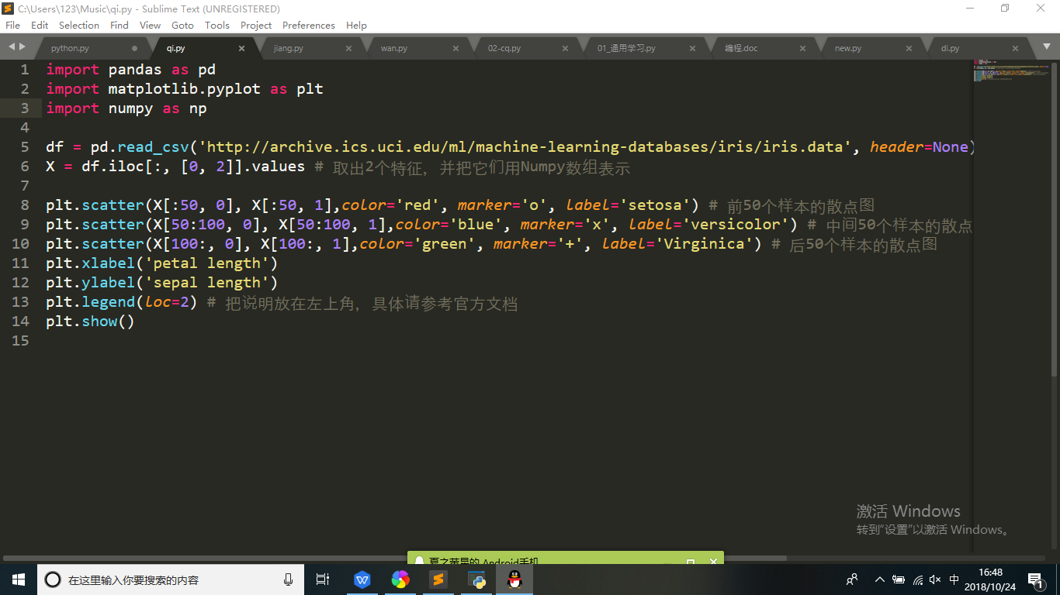
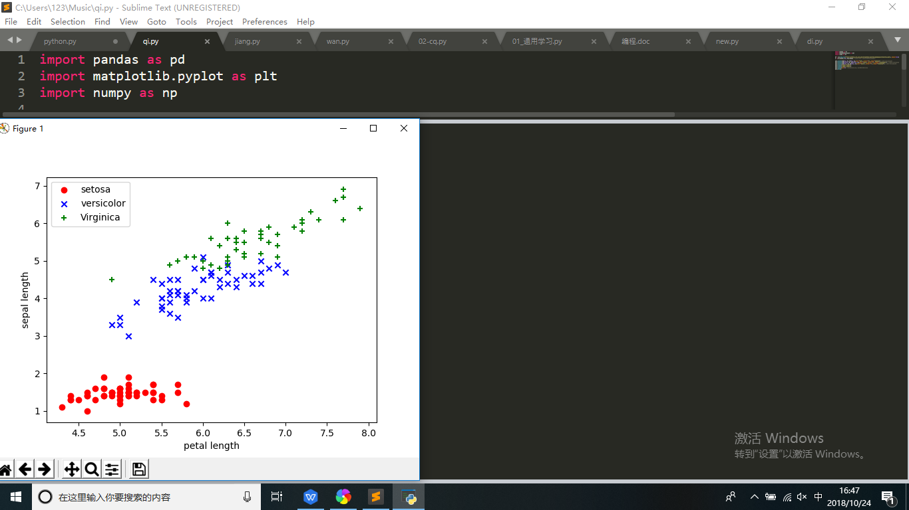

4.2 不同内核函数向量机分类决策
调用相关库，导入数据，只取前两维特征
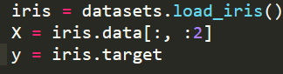
创建支持向量机实例，并拟合出数据
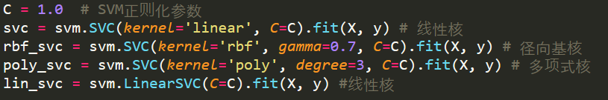
创建网格，绘制图像
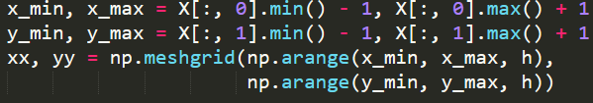
进行分类：首先绘制决策边界，不同的区域配置不同的颜色，创建一个2行2列的图，并以第i个图作为当前图，然后设置子图的间隔，将xx与yy中的元素组成一对对坐标。最后把分类结果绘制出来，这里使用等高线函数将不同的区域绘制出来，将训练数据以离散点的形式绘制出来。
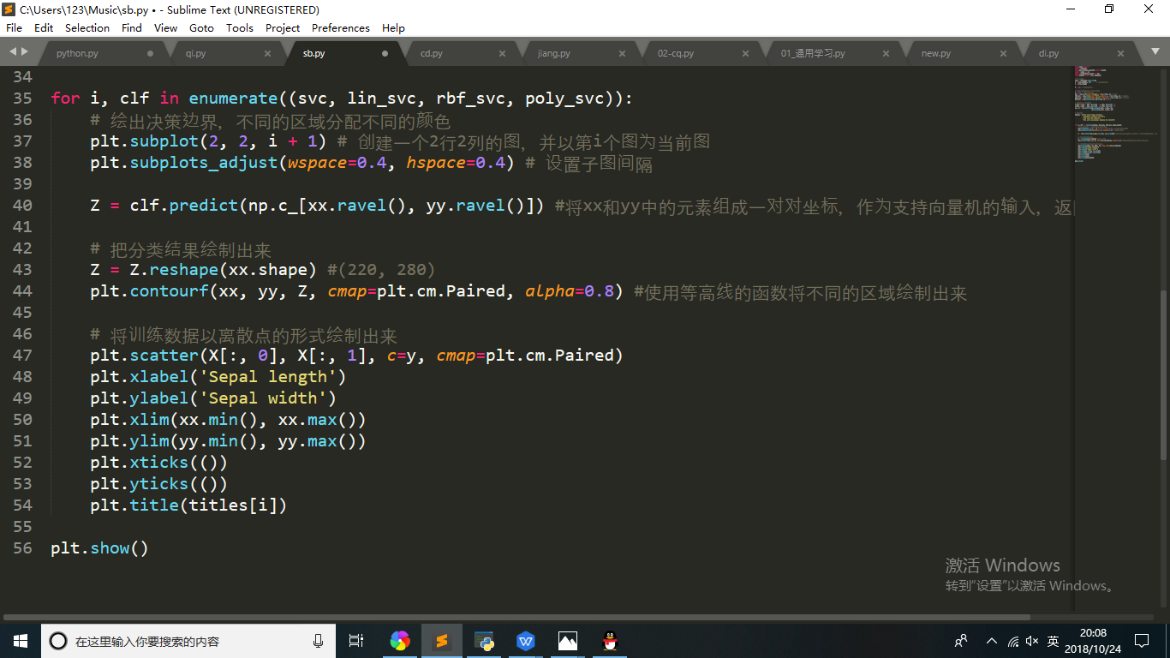

4.3 调试结果
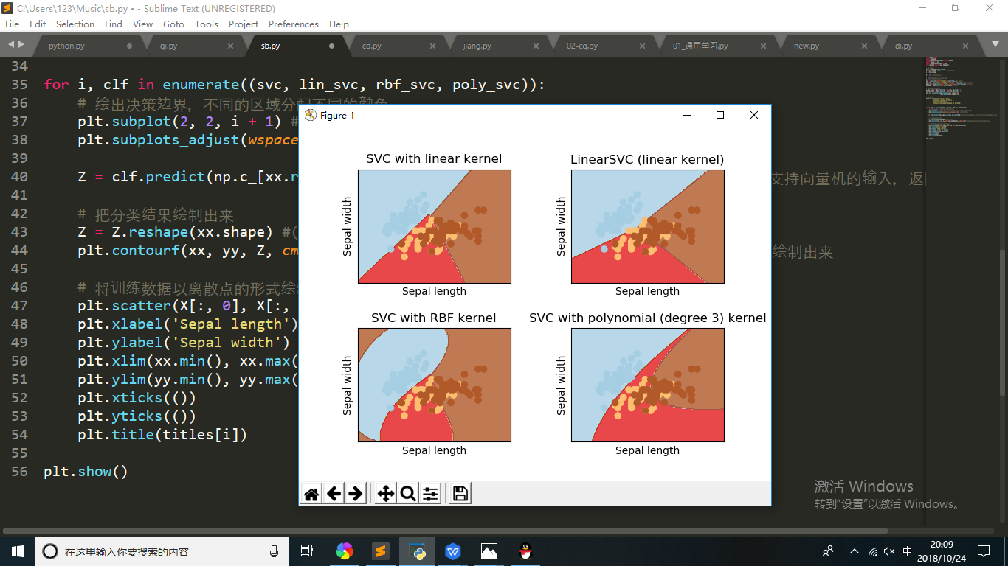
结果分析：
LinearSVC()和SVC(kernel='linear')的决策边界略有不同，是因为：
LinearSVC()使得hinge损失函数最小化，而SVC使得平方hinge损失函数最小化
LinearSVC()使用1 vs all的方式进行多分类，而SVC使用1 vs 1的方式进行多分类两个线性支持向量机的决策边界都是直线边界，而非线性核函数的支持向量机(多项式核，高斯径向基核)的决策边界都是非线性的曲线边界，这些曲线边界的具体形状取决于核函数以及核函数的参数。

五 心得体会
对于python我属于刚入门，接触的时间不长正在慢慢的学习。开始python的安装就遇到很大的困难，查资料，问同学用了两天才安装上。对于编程也是刚入手，其中遇到很多困难，请教同学都很耐心的为我解答，通过此次作业，让我对python有了深刻的了解。Python是一门面向对象的解释性语言（脚本语言），这一类语言的特点就是不用编译，程序在运行的过程中，由对应的解释器向CPU进行翻译，个人理解就是一边编译一边执行。也让我看到自己的短板，关于python的知识还是很匮乏的，在今后，我一定努力学习，多像别人请教和交流，丰富自己的知识，追上别人的步伐。

